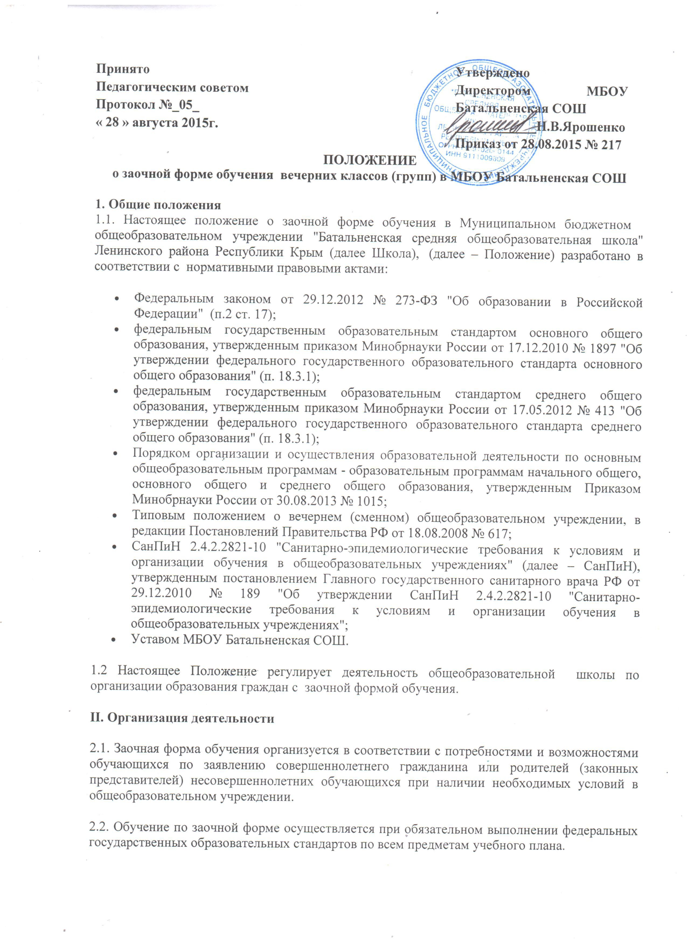с функциональными нарушениями, не повлекшими отставание от сверстников в физическом развитии и физической подготовленности.
Отнесенным к основной медицинской группе несовершеннолетним разрешаются занятия в полном объеме по учебной программе физического воспитания с использованием профилактических технологий, подготовка и сдача тестов индивидуальной физической подготовленности.
4. К подготовительной медицинской группе для занятий физической культурой (II группа) относятся несовершеннолетние:
имеющие морфофункциональные нарушения или физически слабо подготовленные;
входящие в группы риска по возникновению заболеваний (патологических состояний);
с хроническими заболеваниями (состояниями) в стадии стойкой клинико-лабораторной ремиссии, длящейся не менее 3 - 5 лет.
Отнесенным к этой группе несовершеннолетним разрешаются занятия по учебным программам физического воспитания при условии более постепенного освоения комплекса двигательных навыков и умений, особенно связанных с предъявлением к организму повышенных требований, более осторожного дозирования физической нагрузки и исключения противопоказанных движений.
Тестовые испытания, сдача индивидуальных нормативов и участие в массовых физкультурных мероприятиях не разрешается без дополнительного медицинского осмотра. К участию в спортивных соревнованиях эти обучающиеся не допускаются. Рекомендуются дополнительные занятия для повышения общей физической подготовки в образовательном учреждении или в домашних условиях.
5. Специальная медицинская группа для занятий физической культурой делится на две подгруппы: специальную "А" и специальную "Б".
5.1. К специальной подгруппе "А" (III группа) относятся несовершеннолетние:
с нарушениями состояния здоровья постоянного (хронические заболевания (состояния), врожденные пороки развития, деформации без прогрессирования, в стадии компенсации) или временного характера;
с нарушениями физического развития, требующими ограничения физических нагрузок.
Отнесенным к этой группе несовершеннолетним разрешаются занятия оздоровительной физической культурой по специальным программам (профилактические и оздоровительные технологии).
При занятиях оздоровительной физической культурой должны учитываться характер и степень выраженности нарушений состояния здоровья, физического развития и уровень функциональных возможностей несовершеннолетнего, при этом резко ограничивают скоростно-силовые, акробатические упражнения и подвижные игры умеренной интенсивности, рекомендуются прогулки на открытом воздухе. Возможны занятия адаптивной физической культурой.
5.2. К специальной подгруппе "Б" (IV группа) относятся несовершеннолетние, имеющие нарушения состояния здоровья постоянного (хронические заболевания (состояния) в стадии субкомпенсации) и временного характера, без выраженных нарушений самочувствия.
Отнесенным к этой группе несовершеннолетним рекомендуются в обязательном порядке занятия лечебной физкультурой в медицинской организации, а также проведение регулярных самостоятельных занятий в домашних условиях по комплексам, предложенным врачом по лечебной физкультуре медицинской организации.

МЕДИЦИНСКИЙ КОНТРОЛЬ ЗА СОСТОЯНИЕМ ОБУЧАЮЩИХСЯ В ПРОЦЕССЕ ЗАНЯТИЙ ФИЗИЧЕСКОЙ КУЛЬУТРОЙ
Медицинский работник образовательного учреждения систематически, не реже 1 раза в месяц, посещает занятия физической культурой для оценки влияния нагрузки на функциональное состояние организма обучающихся. Оценивается характер физиологической кривой и внешние признаки утомления в течение занятия, гигиенические условия его проведения, а также одежда и обувь занимающихся. Особое внимание уделяется профилактике травматизма.
Физиологическая кривая занятия определяется по ЧСС одного из обучающихся перед занятием, после окончания вводной части, в основной части (не менее трех раз) и в конце заключительной части занятия.
При выполнении физических нагрузок в основной части занятия ЧСС у обучающихся специальной медицинской группы "А" не должна превышать 120 - 130 уд./мин. в начале учебного года с постепенным увеличением физических нагрузок до 130 - 150 уд./мин. к концу первого полугодия.
Выполнение физических упражнений при ЧСС 130 - 150 уд./мин. является наиболее оптимальным для кардио-респираторной системы в условиях аэробного дыхания и дает хороший тренирующий эффект. Учитывая, что большинство обучающихся специальной медицинской группы "А" страдают гипоксией и не адаптированы к интенсивным физическим нагрузкам, выполнение физических упражнений при ЧСС выше 150 уд./мин. не рекомендуется.
Осуществляя контроль, медицинский работник должен обращать внимание на пульс и внешние признаки утомления и степень их выраженности (таблица1, 2):

Таблица 1

Определение типа реакции кардио-респираторной системы
на дозированную физическую нагрузку

Оценка | Учащение,  % | Пульсовое | Время  восста-  новления,  мин.
Благоприятная | до 50 | Увеличение | 1 - 3
Удовлетвори-  тельная | от 51  до 100 | Увеличение | 4 - 6
Неблагоприят-  ная | более 100 | Уменьшение | 7 и более

Таблица 2

Внешние признаки утомления обучающихся в процессе занятий
физической культурой

Наблюдаемые  признаки | Степень выраженности утомления
 | небольшая | средняя
Окраска кожи  лица, шеи | небольшое покраснение лица | значительное покраснение лица
Потливость | незначительная | выраженная потливость лица
Характер  дыхания | несколько учащенное,  ровное | резко учащенное
Характер  движений | бодрые, задания  выполняются четко | неуверенные, нечеткие,  появляются дополнительные  движения. У некоторых детей  отмечается возбуждение, у  других - заторможенность
Самочувствие | хорошее, жалоб нет | жалобы на усталость, отказ  от дальнейшего выполнения  заданий
Мимика | спокойное выражение лица | напряженное выражение лица
Внимание | четкое, безошибочное  выполнение указаний | рассеянное, задания  выполняются неточно

Условия проведения занятий физической культурой должны соответствовать гигиеническим требованиям СанПиН 2.4.2.2821-10 "Санитарно-эпидемиологические требования к условиям и организации обучения в общеобразовательных учреждениях".

ПЕДАГОГИЧЕСКИЙ КОНТРОЛЬ ЗА ОРГАНИЗАЦИЕЙ
ЗАНЯТИЙ ФИЗИЧЕСКОЙ КУЛЬТУРОЙ ОБУЧАЮЩИХСЯ С ОТКЛОНЕНИЯМИ
В СОСТОЯНИИ ЗДОРОВЬЯ
Учитель физической культуры осуществляет педагогический контроль за физическим состоянием учащихся на уроках физической культуры через соблюдение следующих положений.
Занятия физической культурой обучающихся основной медицинской группы проводятся в соответствии с учебными программами физического воспитания в полном объеме; разрешено посещение спортивных секций, кружков, участие в соревнованиях, подготовка и сдача нормативов ФП соответственно возрасту.
Занятия физической культурой обучающихся подготовительной медицинской группы проводятся в соответствии с учебными программами физического воспитания без сдачи нормативов.
Учащиеся специальной группы «А» участвуют в подготовительной и заключительной частях урока. Подготовительная часть длится от 10 до 20 минут в зависимости от задач урока и проводится с целью плавной подготовки функциональных систем организма к выполнению физической нагрузки в основной части урока. В подготовительной части объясняются задачи урока, определяется ЧСС. Выполняются строевые упражнения, упражнения в движении, дозированная ходьба и медленный бег с изменением темпа и направления движения, медленный бег в сочетании с ходьбой. Проводятся общеразвивающие упражнения в различных исходных положениях с предметами и без предметов, дыхательные упражнения, упражнения, направленные на формирование правильной осанки и профилактику нарушений органов зрения.
В начале обучения темп выполнения упражнений медленный, постепенно он увеличивается до среднего. Общеразвивающие упражнения выполняются без задержки дыхания и не должны вызывать утомления. При появлении признаков утомления необходимо снизить темп выполнения упражнений и увеличить паузу отдыха между ними. ЧСС в подготовительной части должна нарастать постепенно и к ее окончанию достигать 130 - 150 уд./мин.
Необходимо внимательно следить за правильностью выполнения упражнений и оперативно исправлять допускаемые обучающимися ошибки. Особое внимание следует обращать на правильное сочетание дыхания с различными видами движений.
Обучение дыханию следует начинать одновременно с разучиванием каждого нового физического упражнения, постоянно обращая внимание на сочетание дыхания с движениями туловища и конечностей. Во всех согнутых положениях должен следовать выдох, напротив, при выпрямленных положениях необходимо сделать вдох. Сочетанию движений с дыханием следует обучать в медленном темпе.
В начале обучения следует регулировать время вдоха и выдоха с помощью подсчета, контролировать диафрагмальное дыхание при помощи обхвата кистями рук нижних ребер, проводить дыхательные упражнения несколько раз в течение урока в положении стоя, лежа, во время ходьбы.
Для овладения смешанным дыханием используется следующий методический прием: правая рука кладется на живот и контролируется опускание диафрагмы (выпячивание живота) при глубоком вдохе, левая кладется на грудь и контролируется расширение грудной клетки.
Рекомендуется уделять особое внимание удлинению выдоха. Выдох должен быть приблизительно в два раза длиннее вдоха. Укорочение выдоха во время выполнения упражнения ведет к увеличению объема воздуха в легких, что неблагоприятно влияет на газообмен в альвеолах. Для удлинения выдоха целесообразно применять метод звуковой гимнастики с произношением на выдохе гласных и согласных звуков, а также их сочетаний. Необходимо приучать обучающихся делать вдох и выдох через нос, что способствует лучшей регуляции дыхания.
В подготовительной части следует уделять внимание формированию свободной походки с сохранением правильной осанки, особенно во время ходьбы.
Основная часть урока продолжается от 15 до 25 минут. В этой части урока решаются задачи, связанные с развитием функциональных возможностей организма, овладением программным материалом и повышением уровня ФП. Решение задач основной части имеет свою последовательность. Вначале обучают выполнению новых упражнений, требующих концентрации внимания (по мере утомления внимание ослабевает). Закрепление и совершенствование ранее освоенных двигательных навыков проводится в середине основной части. В конце основной части выполняются упражнения на развитие основных физических качеств.
Упражнения подбираются в зависимости от изучаемого раздела учебной программы и состояния здоровья обучающихся. В основной части урока используются общеразвивающие и корригирующие упражнения, упражнения с предметами, метания, упражнения в равновесии, подвижные и спортивные игры малой интенсивности. Особое внимание уделяется играм, которые проводят за 12 - 15 минут до окончания урока продолжительностью 5 - 7 мин. После игры выполняется медленная ходьба и дыхательные упражнения. ЧСС в основной части урока не должна превышать 150 уд/мин.
В основной части занятия выполняются контрольные упражнения с целью получения объективных данных о степени развития физических качеств и уровне ФП обучающихся, которые играют большую роль в выборе средств физического воспитания и дозировании нагрузки.
Степень развития физических качеств и уровень ФП обучающихся определяется с разрешения медицинского работника. Для определения степени развития физических качеств и уровня ФП допустимо использовать только те упражнения, которые с учетом формы и тяжести заболевания не противопоказаны обучающемуся.
Заключительная часть урока продолжается 5 - 10 минут и направлена на восстановление функций организма к исходному уровню. Проводится медленная ходьба, дыхательные упражнения, упражнения на расслабление и на внимание, определяется ЧСС, подводятся итоги урока и даются домашние задания для самостоятельного выполнения.
Наибольший оздоровительный эффект наблюдается при выполнении аэробных упражнений циклического характера, поэтому на каждом уроке рекомендуется выполнять дозированную ходьбу, медленный бег в сочетании с ходьбой или медленный бег, постепенно увеличивая их продолжительность от нескольких секунд на первых уроках до 6 мин. При этом ЧСС во время бега должна находиться в пределах 130 - 150 уд/мин, что отражает оптимальное состояние кардио-респираторной системы в условиях аэробного энергообеспечения.
На каждом уроке физической культуры должны выполняться комплексы физических упражнений оздоровительной и корригирующей гимнастики с увеличением от урока к уроку количества повторений каждого упражнения от 4 до 12 раз. При работе в аэробных условиях увеличение числа повторений способствует длительному поддержанию высокого уровня деятельности органов дыхания и кровообращения. Однако слишком большое количество повторений приводит к потере интереса и снижению качества выполнения упражнения обучающимися.
Комплексы физических упражнений должны содержать не менее 20 упражнений в следующем соотношении:
общеразвивающие упражнения - 50%;
упражнения, направленные на профилактику и коррекцию нарушений опорно-двигательного аппарата, - 30%;
упражнения, направленные на профилактику и коррекцию нарушений органов зрения, - 10%;
дыхательные упражнения - 10%.
В процессе занятий необходимо включать упражнения, вовлекающие в работу как можно больше мышц, что способствует развитию и совершенствованию систем организма. Особое внимание уделяется упражнениям, направленным на развитие силы мышц правой и левой сторон туловища.
На уроках обучающиеся должны освоить основные умения и навыки, входящие в программу по физической культуре для обучающихся специальной медицинской группы "А", а также научиться использовать данные самоконтроля для оценки своего здоровья.
Педагогические наблюдения за состоянием обучающихся в процессе их занятий физической культурой должны учитывать внешние признаки утомления и степень их выраженности (таблица 2). На первых 20 уроках не следует допускать появления признаков утомления. На последующих занятиях, при хорошем самочувствии обучающихся, используются кратковременные нагрузки, вызывающие чувство приятной усталости.
Содержание занятий на каждом этапе должно быть связано с содержанием предыдущего и последующего этапов. Рекомендуется использовать комплексный способ прохождения материала, предусматривающий применение одновременно средств 2 - 3 видов физической подготовки.
На основе годового плана-графика составляется календарно-тематический план на каждую четверть или триместр, в котором более подробно представляются используемые средства. В календарно-тематическом плане приводятся основные изучаемые упражнения разделов программы, распределенные в порядке постепенного усложнения по занятиям.
Самым детализированным планом, необходимым для оперативного управления учебно-воспитательным процессом, является план-конспект. В нем формулируются основные задачи, решаемые в процессе урока. При постановке задач следует учитывать результаты предыдущего урока, сложность освоения нового материала, а также состояние здоровья, уровень функциональных возможностей и ФП обучающихся.
При разработке содержания урока физической культуры с обучающимися специальной медицинской группы "А" необходимо определить средства и методы решения каждой из задач урока, уточнить необходимый инвентарь, разработать методы организации занимающихся при решении каждой из задач, определить критерии оценки деятельности обучающихся на уроке.
Контроль за физическим состоянием учащихся осуществляется через проведение пульсометрии по мере необходимости в зависимости от состояния здоровья учащихся и отнесения их к той или иной медицинской группе для занятий физической культурой.
На каждом занятии педагогу следует создавать благоприятную обстановку, уверенность, что средствами физической культуры обучающиеся могут восстановить свое здоровье. Обучающиеся должны знать, с какой целью выполняется то или иное упражнение, что способствует более сознательному и активному выполнению заданий на уроке и в домашних условиях.

ОЦЕНИВАНИЕ ОБУЧАЮЩИХСЯ СПЕЦИАЛЬНОЙ МЕДИЦИНСКОЙ ГРУППЫ «А».
По мере прохождения учебного материала, кроме оценивания техники выполнения физических упражнений, степени освоения программного материала, необходимо оценивать успехи обучающегося в формировании навыков здорового образа жизни и рационального двигательного режима.
Основной акцент в оценивании учебных достижений по физической культуре обучающихся, имеющих отклонения в состоянии здоровья, должен быть сделан на стойкой их мотивации к занятиям физическими упражнениями и динамике физических возможностей. При самых незначительных положительных изменениях в физических показателях, которые обязательно должны быть замечены учителем и сообщены обучающемуся и родителям (законным представителям), выставляется положительная отметка.
Положительная отметка должна быть выставлена обучающемуся, который не продемонстрировал существенных сдвигов в формировании навыков и умений, в развитии физических качеств, но регулярно посещал уроки физической культуры, старательно выполнял задания учителя, овладел доступными ему навыками самостоятельных занятий оздоровительной или корригирующей гимнастикой, необходимыми знаниями в области физической культуры.
При выставлении текущей отметки необходимо соблюдать особый такт, быть максимально внимательным, не унижать достоинства обучающегося, использовать отметку таким образом, чтобы она способствовала его развитию, стимулировала его на дальнейшие занятия физической культурой.
Отметка по физической культуре за четверть, полугодие, год обучающимся специальной медицинской группы "А" выставляется с учетом теоретических и практических знаний (двигательных умений и навыков, умений осуществлять физкультурно-оздоровительную деятельность), динамики функционального состояния и ФП, а также прилежания.

ОЦЕНИВАНИЕ ОБУЧАЮЩИХСЯ СПЕЦИАЛЬНОЙ МЕДИЦИНСКОЙ ГРУППЫ «Б»
Обучающиеся специальной медицинской группы "Б" на основании представленной справки, выданной медицинским учреждением о прохождении курса ЛФК, оцениваются в образовательном учреждении по разделам: "Основы теоретических знаний" в виде устного опроса или написания рефератов, "Практические навыки и умения" в виде демонстрации комплексов ЛФК, освоенных согласно своему заболеванию в медицинских учреждениях, с последующим оцениванием за четверть, полугодие год.
В аттестаты об основном общем образовании и среднем (полном) общем образовании обязательно выставляется отметка по физической культуре.

